Квиллинг одуванчики

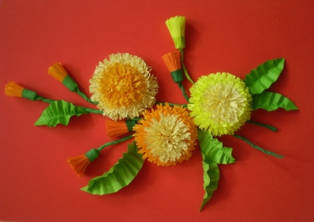

Материалы:
- Желтая, оранжевая, зеленая двухсторонняя бумага (чем плотнее, тем лучше)
- Ножницы
- Пинцет
- Клей пистолет
- Клей карандаш
Ход работы:
- Нарезаем из листа бумаги полоски шириной 3,5 см по всей длине листа А4, из расчета – на один цветок понадобится две полоски, плюс 0,3 полоски на бутон.
- Берем 3 полоски для нарезания лепестков (это оптимальное количество для нарезки). Полоски складываем пополам вдоль, нарезаем лепестки как можно мельче (0,5 мм), не доходя до сгиба 2 – 2,5 мм.
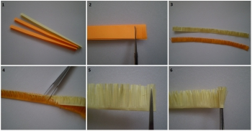

- Следующий этап – полоски нужно аккуратно рассоединить. Для этого удобно пользоваться пинцетом или тонкими ножницами. Рассоединенные полоски прогибаем по линии сгиба еще раз.
- Приступаем к изготовлению цветка. Берем полоску посветлее – это серединка. Тонким пинцетом зажимаем край полоски и скручиваем ее спиралькой так, чтобы край ложился ровно, не выступал ни в одну, ни в другую сторону. Красота цветка зависит от того, насколько туго и ровно вы его скрутили. Край полоски приклеиваем.
- Не снимая с пинцета, продолжаем – приклеиваем вторую полоску, лепестки. Продолжаем накручивать тугую спираль, фиксируем край клеем, снимаем аккуратно с пинцета.
- Для того чтобы цветок был прочнее, его лучше зафиксировать снизу горячим клеем. Затем придаем одуванчику форму – аккуратно отгибаем лепестки по максимуму, не нажимая на средину. Цветок готов. Для создания картины можно сделать несколько цветков однотонных.
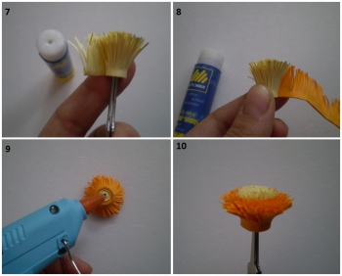

- Листики делаем из прямоугольника, сложенного пополам. Вырезаем форму симметричного листика необходимой длинны, кладем его на тонкую ровную грань (можно взять металлическую линейку) и сжимаем с двух сторон, образуя гармошку. Снимаем с линейки, слегка растягиваем – листик готов. Для картины нужны будут листики разных размеров и оттенков.
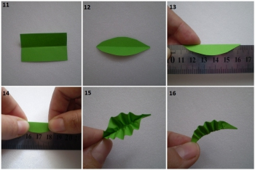
- Для бутончика понадобится 0,3 полоски с нарезанными лепестками. Скручиваем спиральку точно так же, как и цветок, склеиваем. Отрезаем полоску жатой бумаги 1,5 – 2 см шириной. Край ее проклеиваем, кладем на край наш бутончик с заступом 5-6 мм, заворачиваем бумагу. Оставшуюся длину стебля скручиваем в жгут. Точно так же делаем стебли для цветов.
- Для составления композиции берем плотную основу – картон, или старый диск, крышку коробки от конфет или любую имеющуюся в наличии рамку. Подготовленные элементы клеим горячим клеем. Сначала закрепляем цветы, потом мелкие детали. 